**Приложение А**   
Проектная документация

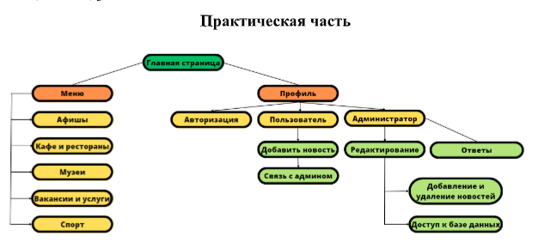Рисунок А.1 – Структура сайта

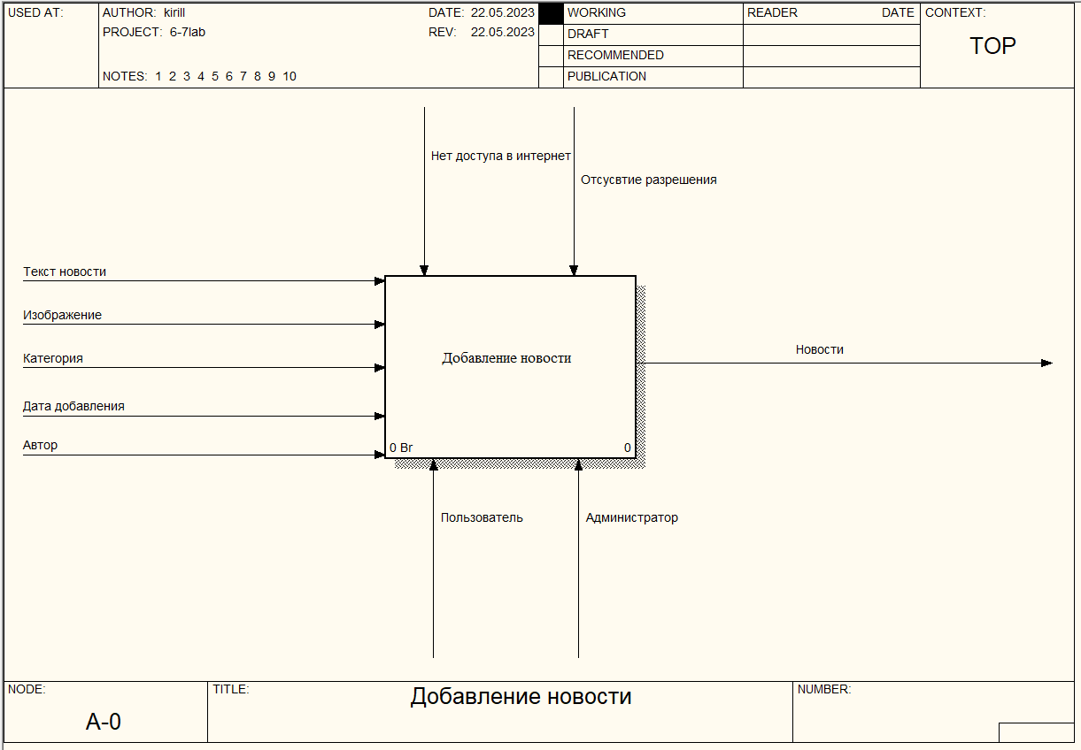

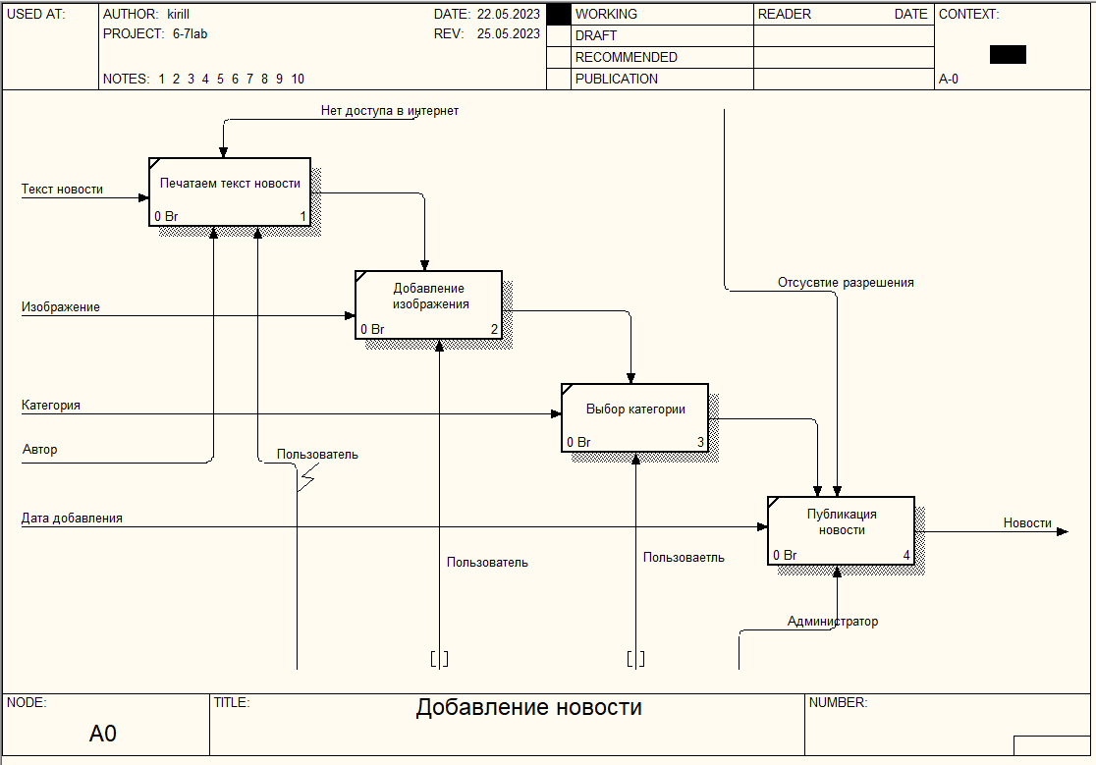Рисунок А.2 - Функциональная модель A-0 для процессов «Оформить заказ»

Рисунок А.3 - Функциональная модель A-0 для процессов «Оформить заказ»

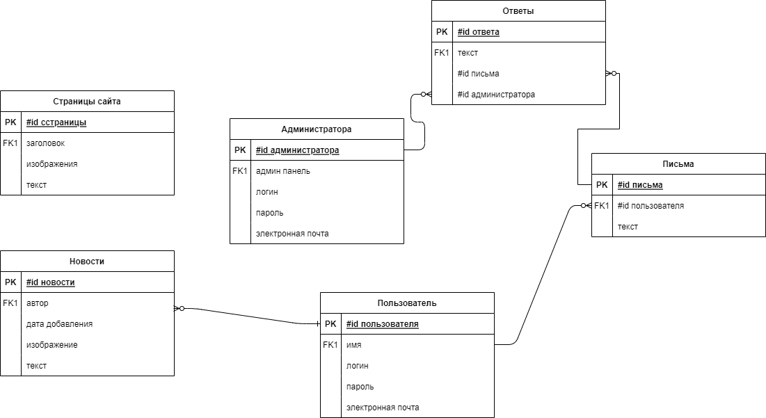

Рисунок А.4 – Модель данных

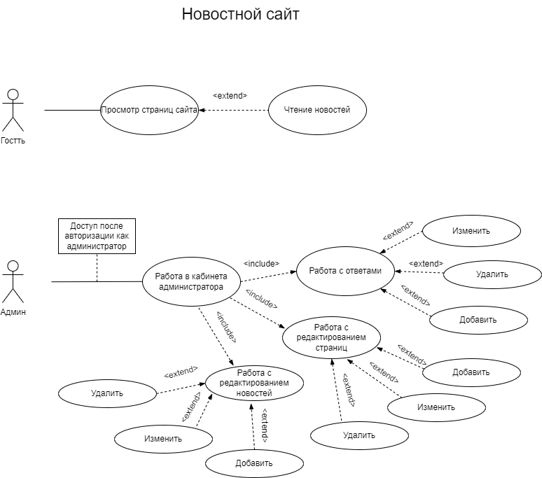

Рисунок А.5 – Диаграмма вариантов использования

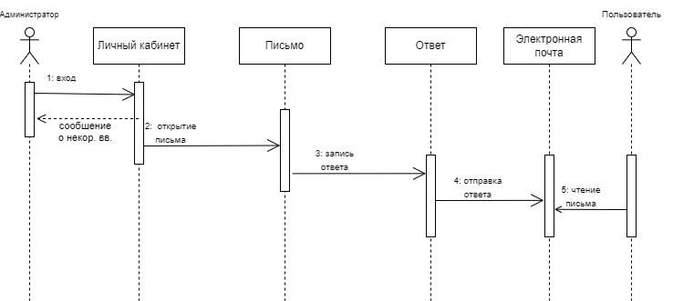

Рисунок А.6 – Диаграмма последовательности

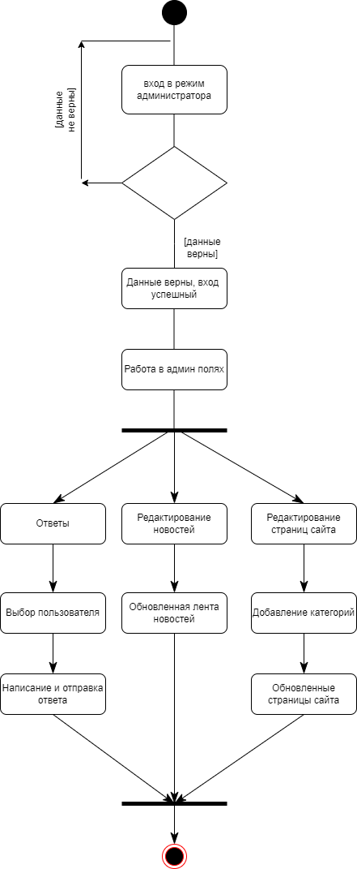

Рисунок А.7 – Диаграмма деятельности

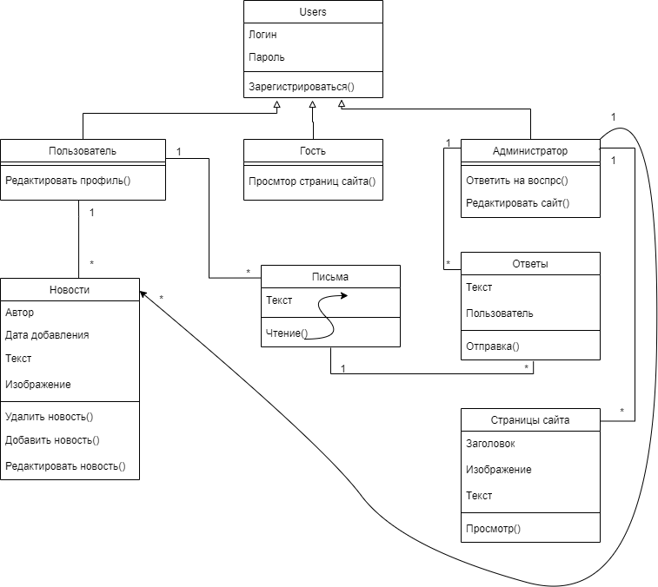

Рисунок А.8 – Диаграмма классов

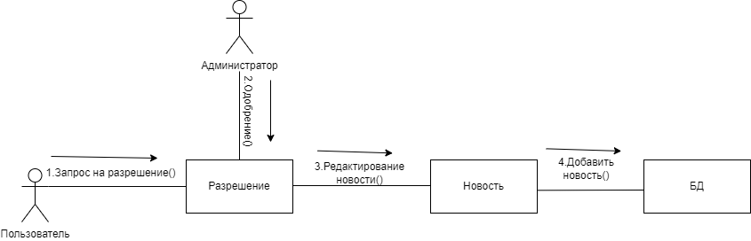

Рисунок А.9 – Диаграмма объектов